Федеральное агентство по образованию
Уфимский Государственный Авиационный Технический Университет

Кафедра ПЭ

Лабораторная работа №1
По курсу «Основы схемотехники»
“Усилители с емкостной связью”

Выполнили: ст. гр. МКС-313
Набиуллина Л.Ф.,
Казакова К.А.,
Любопытов В.С.,
Слободчиков А.П.
Принял: Данилин О.Е.

Уфа-2006

Цель работы: исследование характеристик одиночных каскадов усиления и двухкаскадных усилителей с емкостной связью.

Принципиальная схема

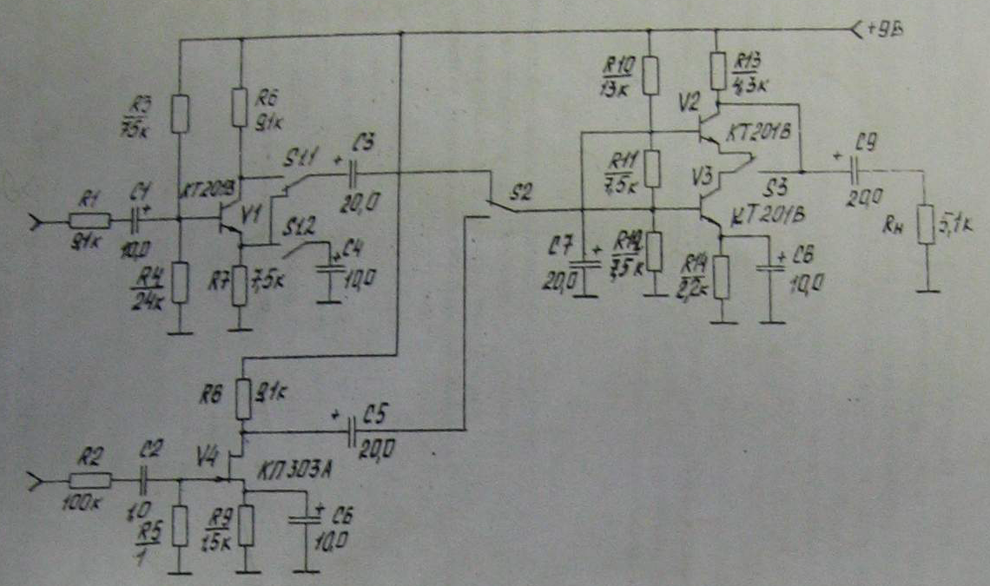

Исследовать свойства одиночного каскада ОЭ
- Снять и построить АЧХ в режиме холостого хода (ХХ) и под нагрузкой (Н). Определить полосу пропускания каскада (на уровне 0,707K_{u max}). S₃- вниз.
S₁- вверх. Режим ХХ- S₂- вниз. Режим Н- S₂- вверх. U_{вх}=7,5 мВ.

f, кГц | U_{вых хх}, мВ | U_{вых н}, мВ | f, кГц | U_{вых хх}, мВ | U_{вых н}, мВ
0,02 | 70 | 12 | 2,5 | 520 | 110
0,05 | 125 | 16 | 5 | 520 | 110
0,1 | 260 | 42 | 10 | 520 | 110
0,15 | 350 | 50 | 15 | 520 | 110
0,2 | 400 | 56 | 20 | 520 | 110
0,5 | 500 | 62 | 25 | 520 | 110
1,2 | 520 | 68 | 50 | 500 | 110
1,5 | 520 | 105 | 100 | 480 | 110
2 | 520 | 105 | 150 | 450 | 110
2,2 | 520 | 105 | 200 | 420 | 110
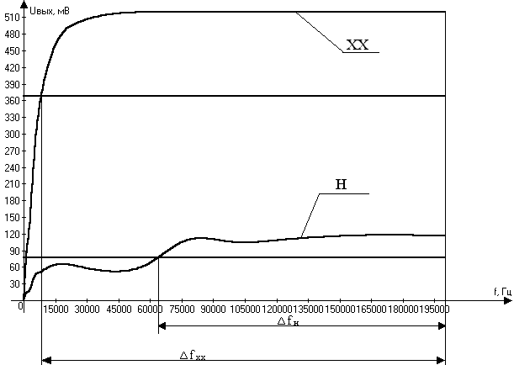
Полоса пропускания каскада Δf_{хх}=192 кГц, Δf_{н}=135 кГц.

- Снять и построить АХ в режиме холостого хода (ХХ) и под нагрузкой (Н) на частоте, на которой K_{u}= K_{u max}. S₃- вниз.
S₁- вверх. Режим ХХ- S₂- вниз. Режим Н- S₂- вверх.

 | ХХ(f₀=3,75 кГц) |  |  |  |  |  | Н(f₀=20 кГц)
U_{вх}, мВ | 0 | 4,5 | 11,2 | 19 | 40 | 48 | 0 | 1,3 | 16 | 20,7 | 25,9 | 31,2 | 34,4 | 39,4
U_{вых}, В | 0 | 0,36 | 0,96 | 1,55 | 2 | 2,6 | 0 | 0,19 | 0,26 | 0,36 | 0,44 | 0,43 | 0,46 | 0,49

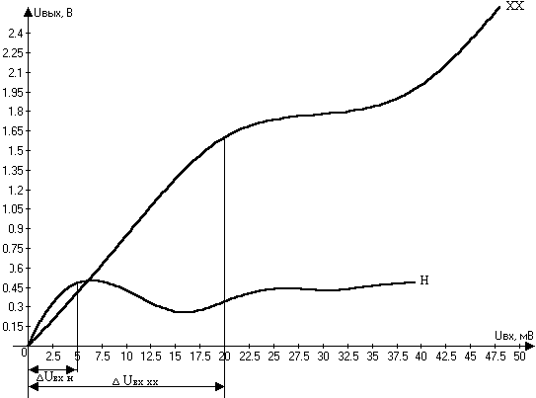Динамические диапазоны по входному сигналу:
ΔU_{вх хх}= 20 мВ, ΔU_{вх н}= 5 мВ.
- Измерить входные сопротивления каскадов в режиме ХХ и Н. R₁=1 кОм.
ХХ: U_{вх}=1,8 мВ, U_{c}=4,7 мВ, мкА, =0,62 кОм.
Н: U_{вх}=1,9 мВ, U_{c}=4,7 мВ, мкА, =0,68 кОм.

Исследовать свойства двухкаскадной схемы ОЭ-каскод
Снять и построить АЧХ. Определить полосу пропускания двухкаскадной схемы (на уровне 0,707K_{u max}). S₁- вверх. S₂- вверх. S₃- вверх. U_{вх}=6,25 мВ.
f, кГц | U_{вых}, В | f, кГц | U_{вых}, В
0,02 | 0,05 | 2,5 | 1,05
0,05 | 0,15 | 5 | 1
0,1 | 0,44 | 10 | 1
0,15 | 0,6 | 15 | 1
0,2 | 0,8 | 20 | 1
0,5 | 1,25 | 25 | 1
1,2 | 1,25 | 50 | 1
1,5 | 1,25 | 100 | 0,95
2 | 1,05 | 150 | 0,95
2,2 | 1,05 | 200 | 0,9

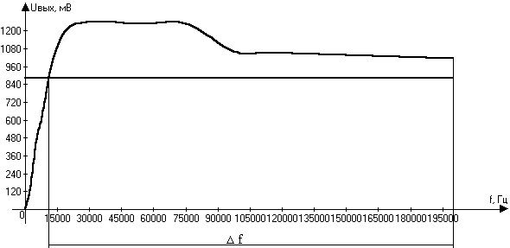
Полоса пропускания двухкаскадной схемы Δf=190 кГц.

Сравнительные выводы
- Полоса пропускания каскада ОЭ в режиме ХХ больше, чем в режиме Н.
- Динамический диапазон по входному сигналу в режиме ХХ больше, чем в режиме Н (линейная область более длинная).
- Входное сопротивление каскада в режиме ХХ меньше, чем в режиме Н.

